**新 书 推 荐**

**中文书名：****《生死抉择：企业管理者从急诊医生身上学到什么》**

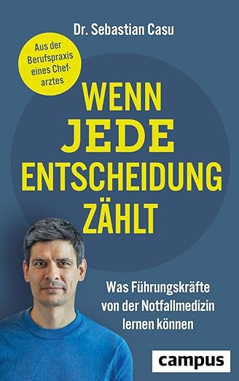**英文书名：When Every Decision Counts: What executives can learn from E.R. doctors**

**德文书名：Wenn jede Entscheidung zählt: Was Führungskräfte von der Notfallmedizin lernen können**

**作 者：Sebastian Casu**

**出 版 社：Campus Verlag**

**代理公司：Campus /ANA/ Winney**

**页 数：224页**

**出版时间：2025年4月**

**代理地区：中国大陆、台湾**

**审读资料：电子稿**

**类 型：大众文化**

**内容简介：**

**急诊室里的领导力**

急诊医生的错误决策常致患者死亡。企业虽后果较轻，但掌握危机处理、沟通要诀与团队引领策略至关重要。博士成功将急诊医学原则移植至管理场景，开发出适用于各类工作环境的制胜策略

若急诊医生决策错误，常会导致患者死亡。在商业中，困境下的后果虽不至此般严重，但了解如何在危机中行动、沟通要点及凝聚团队仍至关重要。塞巴斯蒂安·卡苏博士成功将急诊医学的见解与管理者日常实践结合，开发出适用于团队、管理层与企业的成功策略。

• 高压下的领导力、危机管理与转型过程

• 适用于危机领导的急诊医学原则

• 为管理者日常工作挑战提供的“急救指南”

• 揭秘高效急诊医疗团队的日常运作

• 故事化叙述增强代入感

**作者简介：**

**塞巴斯蒂安·卡苏（Sebastian Casu）**，汉堡大型急救中心医疗董事兼管理委员、临床急救与急症医学中心主任、企业转型、领导力与沟通主题演讲专家。

**感谢您的阅读！**

**请将反馈信息发至：版权负责人**

**Email**：[Rights@nurnberg.com.cn](mailto:Rights@nurnberg.com.cn)

安德鲁·纳伯格联合国际有限公司北京代表处

北京市海淀区中关村大街甲59号中国人民大学文化大厦1705室, 邮编：100872

电话：010-82504106, 传真：010-82504200

公司网址：[http://www.nurnberg.com.cn](http://www.nurnberg.com.cn/)

书目下载：<http://www.nurnberg.com.cn/booklist_zh/list.aspx>

书讯浏览：<http://www.nurnberg.com.cn/book/book.aspx>

视频推荐：<http://www.nurnberg.com.cn/video/video.aspx>

豆瓣小站：<http://site.douban.com/110577/>

新浪微博：[安德鲁纳伯格公司的微博_微博 (weibo.com)](https://weibo.com/1877653117/profile?topnav=1&wvr=6)

微信订阅号：ANABJ2002

